Қостанай облысы әкімдігі білім басқармасының «Жітіқара ауданы білім бөлімінің балалар өнер мектебі» КММ

КГУ «Детская школа искусств отдела образования Житикаринского района» Управления образования акимата Костанайской области

**Методическая разработка уроков**

**по предмету "Графика".**

**Тема: "Творческий портрет**".

**Автор – составитель:**

**Меженина Наталья Александровна**

**учитель изобразительного искусства.**

**2023г.**

**Тема урока: Творческий портрет**

На тему отводится 7 уроков.

**Цель:** Систематизировать знания по жанру портрета, его разновидностям, развивать понимание того, что в портретном изображении должен выражаться характер и внутренний мир человека. Развитие творческих способностей в процессе стилизации портрета.

**Задачи:** познакомить со средствами художественной выразительности, композиции в графическом портрете; учить отражать в портрете индивидуальные особенности, характер портретируемого, развивать умение применять полученные знания при выполнении творческих работ; развивать творческое воображение, память, умение анализировать пропорциональные отношения; формировать представление об основных этапах развития портрета в графическом материале; выполнение декоративной композиции, в которой будут решаться вопросы стилизации  портрета человека; овладения умениями органического введения декора в композицию и стилизацию головы человека.

**Материалы и инструменты:**бумага А3, цветной картон, фломастеры, маркеры, гелиевая ручка, тушь, перо, цветные карандаши, цветные шариковые ручки, простой карандаш.

**Задание: *Творческий портрет по представлению на передачу психологической характеристики и настроения.***

**Урок №1**

**Теоретическая часть урока.**

**Беседа.**

Беседа сопровождается показом слайдов, иллюстраций, картинок.

Общие представления о портрете.

**Портрет** (фр. portrait,— «воспроизводить что-либо черта в черту — изображение или какого-либо человека либо группы людей, существующих или существовавших в реальной действительности в том числе художественными средствами (живописи, графики, гравюры, скульптуры, фотографии, полиграфии).

В изобразительном искусстве портрет — это самостоятельный жанр, целью которого является отображение визуальных характеристик модели. «На портрете изображается внешний облик (а через него и внутренний мир) конкретного, реального, существовавшего в прошлом или существующего в настоящем человека». Портрет — это повторение в пластических формах, линиях и красках живого лица, и одновременно при этом его идейно-художественная интерпретация.

Портрет человека один из сложных и вместе с тем чрезвычайно интересных жанров искусства. Многие художники оставили нам портреты своих современников, образы людей, представляющих самые различные социальные слои общества, национальные и возрастные группы. Работы мастеров отличаются точностью социальных характеристик, тонкостью психологического анализа, глубоким раскрытием внутреннего мира и богатства чувств изображаемых людей. Обратите внимание на применяемые при этом авторами разные выразительные средства. Тщательно продуманы, поза, поворот головы, взгляд и жест человека, используются различные приемы письма и светотеневых контрастов, большое значение придается деталям костюма и интерьера.

**Разновидности портрета.**

На портрете человек может быть изображен по грудь, по пояс, по бедра, по колени, в полный рост.  
На портрете может быть разный поворот головы: в анфас, в четверть поворота направо или налево, вполоборота, в три четверти, в профиль.  
Формат портрета может быть разным: прямоугольный вертикальный, прямоугольный горизонтальный, квадратный, овальный или круглый.  
Портрет разделяется по размеру: портретная миниатюра, [станковый портрет](https://infourok.ru/go.html?href=http%3A%2F%2Fwww.art-spb.ru%2Fgenre%2Fportrait)(живопись, графика, скульптура), монументальный портрет (монумент, фреска, мозаика).  
Портрет разделяется по способу исполнения: [масляный](https://infourok.ru/go.html?href=http%3A%2F%2Fwww.art-spb.ru%2Fcategory%2Fportret_po_foto_maslom), [карандашный](https://infourok.ru/go.html?href=http%3A%2F%2Fwww.art-spb.ru%2Fcategory%2Fportret_karandashom), [пастельный](https://infourok.ru/go.html?href=http%3A%2F%2Fwww.art-spb.ru%2Fcategory%2Fportret_pastelyu), [акварельный](https://infourok.ru/go.html?href=http%3A%2F%2Fwww.art-spb.ru%2Fcategory%2Fportret_akvarelyu), [сухой кистью](https://infourok.ru/go.html?href=http%3A%2F%2Fwww.art-spb.ru%2Fcategory%2Fportret_suhaya_kist), гравированный, миниатюрный, фотографический и т.д.  
Портрет может быть написан в различных стилях: [академизм](https://infourok.ru/go.html?href=http%3A%2F%2Fwww.art-spb.ru%2Fgoods%2F3341), [реализм](https://infourok.ru/go.html?href=http%3A%2F%2Fwww.art-spb.ru%2Fcategory%2Fpainting%2Frealism%2Fportrait), [импрессионизм](https://infourok.ru/go.html?href=http%3A%2F%2Fwww.art-spb.ru%2Fcategory%2Fpainting%2Fimpressionism%2Fportrait), [экспрессионизм](https://infourok.ru/go.html?href=http%3A%2F%2Fwww.art-spb.ru%2Fcategory%2Fpainting%2Fexpressionism%2Fportrait), [модерн](https://infourok.ru/go.html?href=http%3A%2F%2Fwww.art-spb.ru%2Fcategory%2Fpainting%2Fmodern%2Fportrait), [абстракционизм](https://infourok.ru/go.html?href=http%3A%2F%2Fwww.art-spb.ru%2Fgoods%2F12581), [сюрреализм](https://infourok.ru/go.html?href=http%3A%2F%2Fwww.art-spb.ru%2Fcategory%2Fpainting%2Fsurrealism%2Fportrait), [кубизм,](https://infourok.ru/go.html?href=http%3A%2F%2Fwww.art-spb.ru%2Fcategory%2Fpainting%2Fcubism%2Fportrait) [поп арт](https://infourok.ru/go.html?href=http%3A%2F%2Fwww.art-spb.ru%2Fcategory%2Fpainting%2Fpop_art%2Fportrait) и т.д.

**Существуют различные классификации портрета:**

* [**Автопортрет**](https://infourok.ru/go.html?href=http%3A%2F%2Fwww.art-spb.ru%2Fkeyword%2Favtoportret) - графическое, живописное или скульптурное изображение художника, выполненное им самим с помощью зеркала или системы зеркал.
* [**Аллегорический портрет**](https://infourok.ru/go.html?href=http%3A%2F%2Fwww.art-spb.ru%2Fkeyword%2Fallegoricheskiy_portret) - разновидность костюмированного портрета, в котором образ портретируемого представлен в форме аллегории.
* **Военный портрет** - разновидность парадного портрета - портрет в образе полководца
* [**Групповой портрет**](https://infourok.ru/go.html?href=http%3A%2F%2Fwww.art-spb.ru%2Fkeyword%2Fgruppovoy_portret) - портрет, включающий не менее трех персонажей.
* [**Детский портрет**](https://infourok.ru/go.html?href=http%3A%2F%2Fwww.art-spb.ru%2Fkeyword%2Fdetskiy_portret)
* **Донаторский портрет** - разновидность религиозного портрета, на котором человек сделавший пожертвование изображался на картине (например, рядом с Иисусом).  
  Донатор (от лат. donator - даритель) - заказчик, организатор и покровитель строительства католического храма либо заказчик и даритель украшающего храм произведения изобразительного или декоративно-прикладного искусства.
* [**Жанровый портрет**](https://infourok.ru/go.html?href=http%3A%2F%2Fwww.art-spb.ru%2Fkeyword%2Fzhanrovyy_portret) - портрет, где портретируемый представлен в смысловой и сюжетной взаимосвязи с окружающими его предметами быта, природой, архитектурой, людьми и т.п.
* [**Женский или мужской портрет**](https://infourok.ru/go.html?href=http%3A%2F%2Fwww.art-spb.ru%2Fkeyword%2Fzhenskiy_portret)
* [**Индивидуальный портрет**](https://infourok.ru/go.html?href=http%3A%2F%2Fwww.art-spb.ru%2Fkeyword%2Findividualnyy_portret) - портрет, включающий одного персонажа.
* **Интимный портрет** - камерный портрет с нейтральным фоном, выражающий доверительные отношения между художником и портретируемой особой.
* **Исторический портрет** - портрет какого-либо исторического деятеля.
* [**Камерный портрет**](https://infourok.ru/go.html?href=http%3A%2F%2Fwww.art-spb.ru%2Fkeyword%2Fkamernyy_portret) - портрет, использующий поясное, погрудное или поплечное изображение человека. Обычно в камерном портрете фигура дается на нейтральном фоне.
* **Карикатура** - (произошло от итал.caricare - преувеличивать) - сатирический или юмористический портрет.
* **Колоссальный портрет** - портрет огромных размеров (как правило в скульптуре).
* [**Конный портрет**](https://infourok.ru/go.html?href=http%3A%2F%2Fwww.art-spb.ru%2Fkeyword%2Fkonnyy_portret) - разновидность парадного портрета.
* [**Костюмированный портрет**](https://infourok.ru/go.html?href=http%3A%2F%2Fwww.art-spb.ru%2Fkeyword%2Fkostyumirovannyy_portret) - портрет, в котором человек представлен в виде аллегорического, мифологического, исторического, театрального или литературного персонажа. Обычно в наименования таких портретов включаются слова "в виде" или "в образе".
* **Коронационный портрет** - торжественное изображение монарха в день вступления на престол, в коронационных регалиях, обычно в полный рост.
* **Малоформатный и миниатюрный портреты** - портрет небольшого формата (до 20 см), обычно это акварель, тушь или тиражная графика: офорт, литография, ксилография и т.п.  
  Миниатюрный портрет может быть камерным или парадным, иметь сюжетную основу или не иметь таковой. Как и на большом портрете, изображённое лицо может помещаться на нейтральном, пейзажном фоне или в интерьере. И хотя миниатюрный портрет подчиняется тем же основным закономерностям развития и тем же эстетическим канонам, что и весь портретный жанр в целом, но, отличается от него как по существу художественного решения, так и своей областью приложения - миниатюра всегда носит более интимный характер.
* [**Мифологический портрет**](https://infourok.ru/go.html?href=http%3A%2F%2Fwww.art-spb.ru%2Fkeyword%2Fmifologicheskiy_portret)- разновидность костюмированного портрета, в котором человек представлен в виде мифологического персонажа.
* **Охотничий портрет**
* [**Парадный портрет**](https://infourok.ru/go.html?href=http%3A%2F%2Fwww.art-spb.ru%2Fkeyword%2Fparadnyy_portret)**, репрезентативный портрет**- портрет, показывающий человека в полный рост, на коне, стоящим или сидящим. Обычно в парадном портрете фигура дается на архитектурном или пейзажном фоне.

В зависимости от атрибутов парадный портрет бывает: коронационный; тронный; конный; военный в образе полководца.  
Охотничий портрет примыкает к парадному, но может быть и камерным.

* [**Парный портрет**](https://infourok.ru/go.html?href=http%3A%2F%2Fwww.art-spb.ru%2Fkeyword%2Fparnyy_portret) - два портрета, написанных на разных холстах, но согласованных между собой по композиции, формату и колориту. Обычно парные портреты изображают супругов.
* [**Полупарадный портрет**](https://infourok.ru/go.html?href=http%3A%2F%2Fwww.art-spb.ru%2Fkeyword%2Fpoluparadnyy_portret) - разновидность парадного портрета, на котором портретируемый обычно изображен по пояс и с большим количеством аксессуаров.
* [**Портрет-картина**](https://infourok.ru/go.html?href=http%3A%2F%2Fwww.art-spb.ru%2Fkeyword%2Fzhanrovyy_portret) - портрет, где портретируемый представлен в смысловой и сюжетной взаимосвязи с окружающими его предметами быта, природой, архитектурой, людьми и т.п.
* [**Портрет-прогулка**](https://infourok.ru/go.html?href=http%3A%2F%2Fwww.art-spb.ru%2Fkeyword%2Fportret_progulka) - портрет гуляющего человека на фоне природы. Эта разновидность портрета возникла в Англии в XVIII веке и набрала популярность в эпоху сентиментализма.
* **Посмертный портрет, ретроспективный портрет** - портрет, сделанный после смерти изображенных людей по их прижизненным изображениям или полностью сочинённый автором.
* [**Семейный портрет**](https://infourok.ru/go.html?href=http%3A%2F%2Fwww.art-spb.ru%2Fkeyword%2Fsemeynyy_portret)
* **Тронный портрет** - разновидность парадного портрета - торжественное изображение монарха, сидящего на троне.
* [**Шарж**](https://infourok.ru/go.html?href=http%3A%2F%2Fwww.art-spb.ru%2Fcategory%2Fsharj_po_foto) - сатирическое или добродушно-юмористическое изображение, в котором при соблюдении внешнего сходства изменены и выделены наиболее характерные черты человека.

**Практическое задание данной темы:** Нарисовать творческий портрет **по воображению** на передачу психологической характеристики и настроения любыми графическими средствами и материалами.

Рисование **по воображению** основывается на работе воображения, фантазии, памяти.  Можно изобразить какие-либо реальные объекты, предметы в самых неожиданных, порой невероятных сочетаниях. Нередко рисовальщик создает на основе творческого воображения как будто бы совершенно новые, никогда им не виденные события или предметы. Между тем это новое создается художником на основе памяти, зрительных представлений, приобретенных путем наблюдений и зарисовок окружающей действительности и является отражением, воспроизведением следов ранее воспринятых впечатлений. Такие представления в сочетании со знанием изображаемого материала и с творческим воображением, обогащенные и преобразованные фантазией, являются обязательным условием создания произведений искусства.

Учащимся предлагается на выбор несколько тем: Портрет-настроение», «Портрет литературного или сказочного героя», «Автопортрет», «Образы природы: портрет Дождя, портрет Осени, портрет Весны, портрет Дерева и т.д.»  
**Психологический портрет.**

Портрет, который призван показать глубину внутреннего мира и переживаний человека, отразить полноту его личности. Запечатлеть в мгновении бесконечное движение человеческих чувств и действий.

**1. Портрет - настроение.**

***Эмоции в портрете.***

Даже в самом простом рисунке, где глаза обозначены точками, а рот - линией, можно очень просто отобразить ту или иную эмоцию. Главное - знать, на что обращать внимание.

**Эмоции в портрете передают через:**

* направление взгляда
* брови
* губы
* наклон или движение головы

Вот и все, на что нужно обращать внимание в первую очередь.

**Изменения в чертах лица при выражениях эмоций:**

* **Обеспокоенные лица.** Скорее всего вы найдете хмуро сдвинутые брови, задумчивый взгляд вниз и в сторону, слегка опущенные уголки губ.
* **Испуганный** человек скорее всего будет смотреть исподлобья, готовый в любой момент опустить и спрятать голову, глаза его будут широко распахнуты, брови вскинуты, но их линия будет идти несколько иначе, чем при удивленном взгляде, уголки губ - опущены. Губы даже могут быть приоткрыты - испугавшись, человек готовится бежать или драться, а все это требует глубокого, учащенного дыхания.
* У **опечаленного человека** брови будут стоять "домиком", а уголки губ резко опустятся вниз.

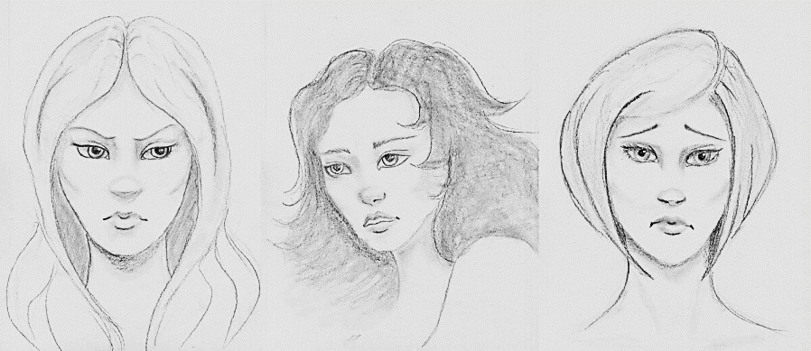

Озабоченность испуг огорчение

* При **радостных или просто спокойных** состояниях уголки губ всегда будут приподняты. Широкая, искренняя улыбка даст характерный прищур глаз. Брови могут быть вскинуты или оставаться в своем обычном положении - в зависимости от того, игривая это улыбка, спокойная или удивленная. То же касается и наклона головы.

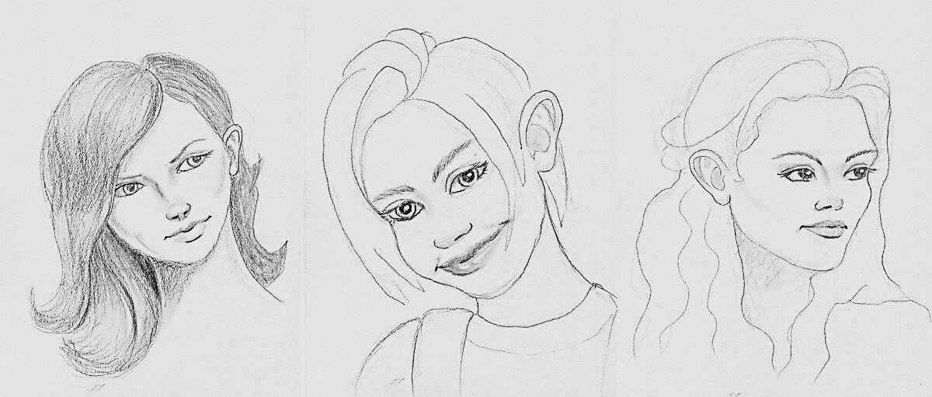

Заинтересованность кокетство спокойствие

**2. Образы природы:**

Портрет Дождя, портрет Осени, портрет Весны, портрет Дерева и т.д.».

**Задача:** создание одного из образов времени года в женском портрете.

Стилизованные женские портреты, которые олицетворяли весну, лето, осень и зиму.  
Уже много лет человек представлял для себя времена года как людей. Разные художники описывали и показывали множество вариантов их внешности и характера, но каждый человек представлял их для себя по-разному.

Учитель показывает примеры из интернета. Обучающиеся должны представить свой образ, оригинальный индивидуальный, по своему воображению.

**3.** **Автопортрет**

Автопортрет – живописный, графический или скульптурный портрет, где художник изображает самого себя.  
Множество известных и малоизвестных [художников-портретистов](https://yavarda.ru/portraitart.html) создали свои автопортреты. Были и такие, которые помещали своё изображение в [групповые портреты](https://yavarda.ru/gruppaportret.html), а также рисовали с себя портреты людей противоположной половой принадлежности.

Обучающимся предлагается нарисовать стилизованный автопортрет. С понятием «стилизация» обучающиеся познакомились на предыдущих уроках, при рисовании стилизованного натюрморта. На данном уроке вспоминаем, что знаем о стилизации и трансформации, об основных приёмах и способах стилизации. Далее рассматриваем примеры стилизации в портрете.

Техника стилизованного портрета, можно по праву считать одной из оригинальнейших техник в современном искусстве.

Стилизованный графический портрет - это плод игры воображения и внешней схожести, переданный в одном цвете. Это вид искусства, в котором нужно знать различные техники и приемы с применением дизайнерского решения.

***Принципы стилизации в декоративном портрете:***

* превращение объемной формы в плоскостную и упрощение конструкции;
* обобщение формы с изменением абриса;
* обобщение формы в ее границах;
* обобщение и усложнение формы, добавление деталей, отсутствующих в натуре.

**Стилизация фигуры человека.**

Стилизованная фигура человека изображалась с момента зарождения человеческой цивилизации — это настенные изображения, рельефы, живопись, гравировка на кости, тотемы, татуировки, тамги и т.п.

***Изображая фигуру человека необходимо определить:***

* масштаб изображения к формату листа;
* анатомические особенности фигуры человека в различных ракурсах, пластику движения;
* светотеневую моделировку фигуры человека и фона, передачу объема, освещенности и фактуры.

***Приемы стилизации фигуры человека:***

* удлинение фигуры;
* уменьшение мышечной массы;
* изменение в пропорциях.

**При *удлинении фигуры*** человека голова уменьшается, шея изображается более длинной, ноги удлиняются, пропорции торса немного уменьшаются по отношению к ногам. Для увеличения высоты человека, сохраняя при этом правильные пропорции между разными частями тела, нужно увеличить высоту тела в одном или двух модулях (получатся фигуры в девять или десять голов). В таком случае, анатомические соотношения будут те же, хотя длина конечностей и основных частей тела изменится.

***Уменьшение мышечной массы*** — один из популярных приемов стилизации фигуры человека, позволяющий сделать реальную фигуру более стройной, не увеличивая ее и практически не изменяя базовые пропорции. Талия и бедра сужаются, ноги, руки и шея остаются той же длины, но более тонкими, в то время как голова и ступни сохраняют начальный объем, что заставляет воспринимать их размер как больший по отношению к пропорциям тела. При использовании канонов в девять или десять голов шея кажется более длинной, плечи немного шире по отношению к тазу, туловище укорачивается, а ноги вытягиваются. Длина стоп заведомо пропорциональна высоте тела.

***Изменения в пропорциях****.* Когда базовая структура фигуры имеет правильные пропорции можно использовать некоторые типы трансформации, такие как изменение пропорций определенных частей тела с целью персонифицировать фигуру человека или придать рисунку стиль, более подходящий к эскизу одежды. Также можно использовать следующие приемы: увеличения размера головы (тип кукла), увеличения размера глаз (тип манго), большей гибкости.

Портрет с утрированными характерными чертами и особенностями модели, так называемый шарж, так же можно считать стилизованным портретом.

**4. Портрет литературного или сказочного героя**

Когда детям предлагается отразить в рисунке образ какого-либо сказочного персонажа, то у каждого ребёнка остаётся достаточно простора для творчества, т. е. для выбора содержания рисунка, введения в него тех или средств выразительности.

В ходе беседы дети должны представить картину того, что передадут в рисунке:

* основное внимание уделяют действующим лицам, меньше - обстановке, окружению.
* сначала характеристика основных персонажей, затем место действия, окружающие предметы.

**Практическая часть урока.**

**Задание: *Первоначальные линейные эскизы.***

На формате А4, нарисовать несколько вариантов стилизованного или декоративного портрета с передачей различных эмоций. Эскизы выполняются простым карандашом, можно без тоновой проработки.

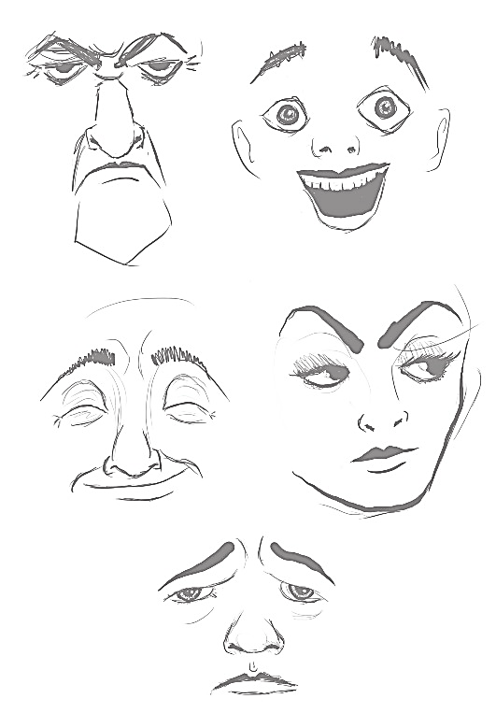 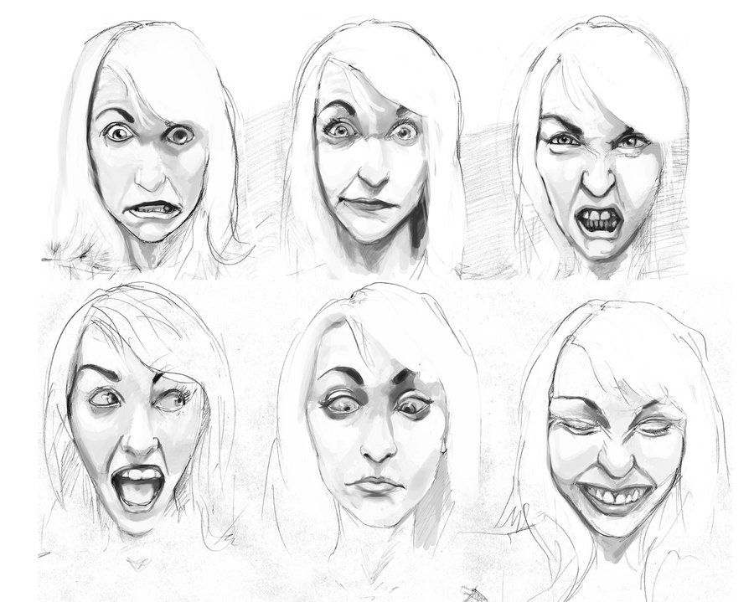

**Урок №2, №3**

**Практическая часть урока.**

**Задание: *Поиск образа в линейных и цветовых разработках.***

На этом уроке учащиеся разрабатывают эскизы будущего портрета. Ищут композиционное решение и способы стилизации в портрете. Подбирают графический материал и технику выполнения портрета. На формате А4 простым карандашом выполняется несколько портретов с разным композиционным решением и разным решением стилизации. Наиболее удачный вариант выполняется отдельно на листе А4 в цвете с проработкой деталей.

**Урок №4**

**Практическая часть урока.**

**Задание: *Перенос линейного рисунка на формат.***

Разработанный в цвете эскиз (на предыдущем уроке) переносится на чистый лист формата А3. Работа выполняется твёрдым острым карандашом. По возможности как можно меньше пользоваться ластиком, чтобы рисунок не выглядел неаккуратным, затёртым.

**Уроки №5, №6, №7**

**Практическая часть урока.**

**Задание:** ***Выполнение работы в выбранной технике.***

После того, как рисунок (эскиз) перенесли на формат(А3), приступаем к работе графическими материалами в выбранной технике. Выбор материала зависит от выбранного эскиза, от сюжета композиции. На выбор обучающимся предлагаются те графические материалы, с которыми они знакомились в течении всего обучения. Это могут быть: маркеры или фломастеры, гелевая ручка, цветные шариковые ручки, тушь, белый карандаш или белая гелевая ручка (на черном фоне).

Если по замыслу предполагается цветной фон, например, акварельный или тонированный чаем или кофе, сначала тонируется фон прямо по карандашному рисунку. Дать фону хорошо просохнуть, и только потом приступать к рисованию основным материалом. Можно использовать готовый тонированный картон или цветную бумагу для пастели.